中國文化大學教育部高教深耕計畫計畫成果紀錄表

子計畫 | B2-1強化學生安全意識及自我防護應變能力
具體作法 | 學校建構韌性校園以面對外在環境(含天災、疫情等)衝擊之策略(含永續發展)  1.辦理校園安全宣導講座  2.建構雲端防災活動教材  3.培育防災種子與演練，建構自主防災應變能力。  4.持續優化雲端平台  5.強化資安衝擊應變能力
主題 | 建構韌性校園宣導講座：新生韌性校園安全宣導
內容  （活動內容簡述/執行成效） | 主辦單位：學務處  活動日期：112年9月7、8日  活動地點：百花池廣場  主 講 者：校長王子奇  參與人數：546人（教師 人、學生546人、行政人員 人、校外 人）  內 容：新生韌性校園安全宣導活動  執行成效：  本校於112年9月7、8日(0900時至1600時)，假百花池廣場，辦理112學年第1學期新生韌性校園安全宣導活動，透過設置活動攤位與新生進行互動及宣導，並陳列海報、關東旗等大型文宣布置突顯宣導主軸，設計有關防制學生藥物濫用、交通安全、賃居安全及地震防護等人為與天然災害之有獎徵答問題，活動全程參加問答之新生，全部答對者統一進行抽獎，以激發同學踴躍參與活動之誘因，提升校園安全宣導強度與成效。
活動照片  (檔案大小以不超過2M為限) | 活動照片電子檔名稱  (請用英數檔名) | 活動照片內容說明(每張20字內)
 | 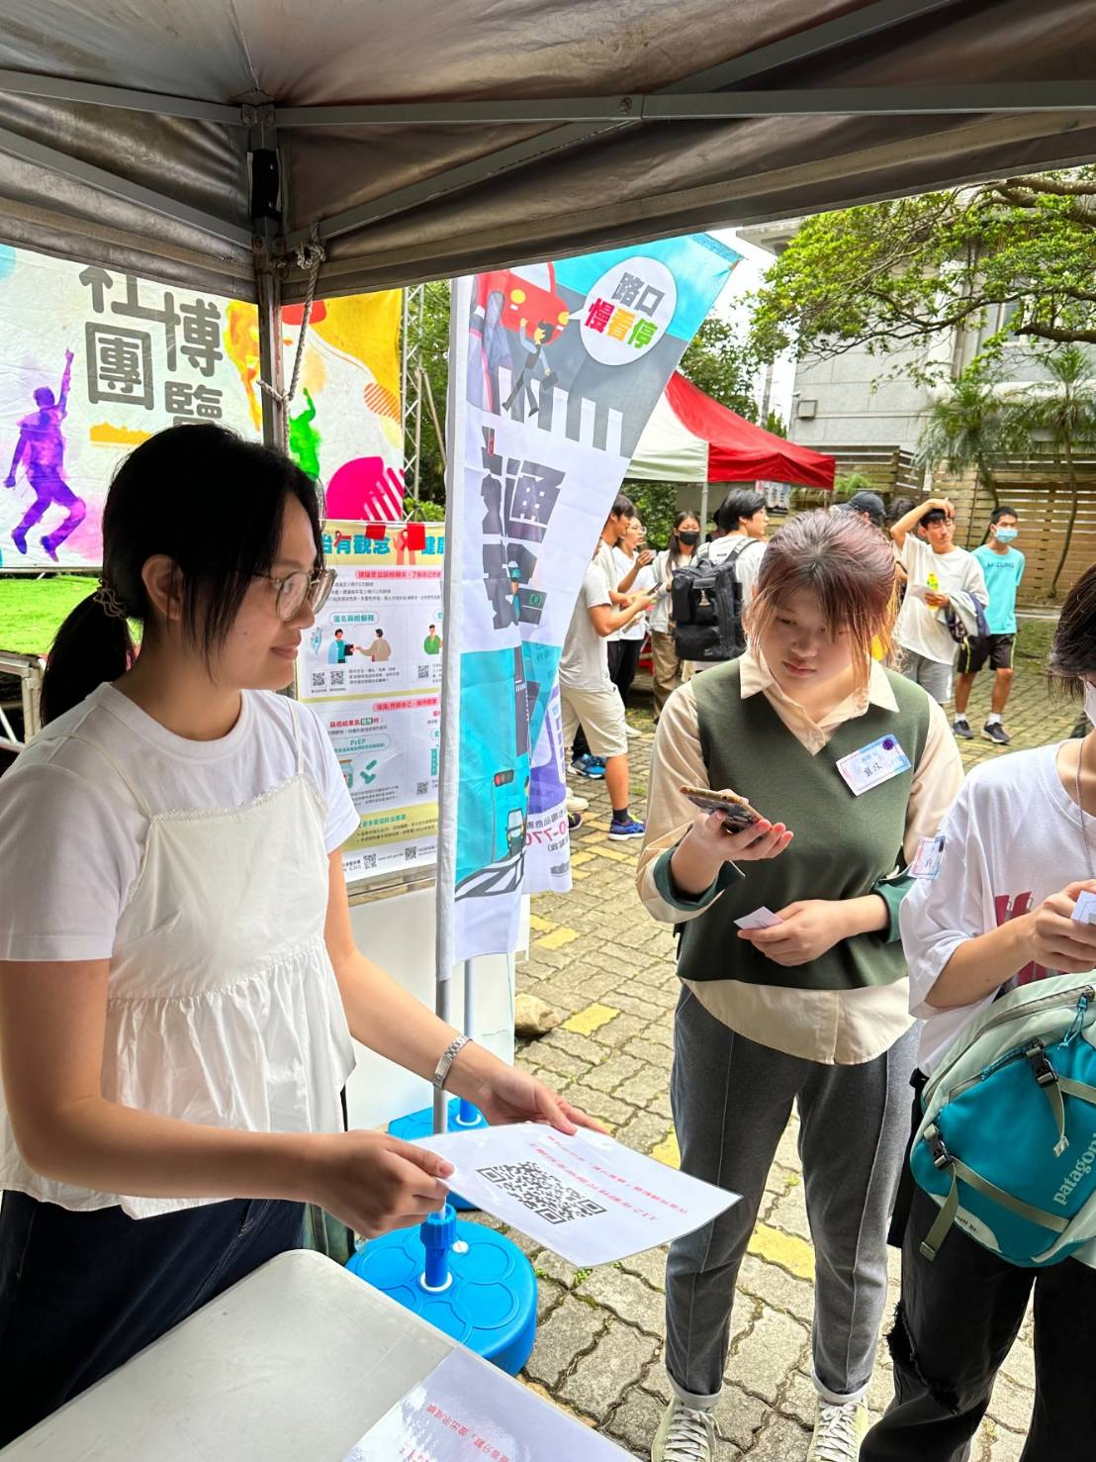  01 | 韌性校園宣導攤位
 | 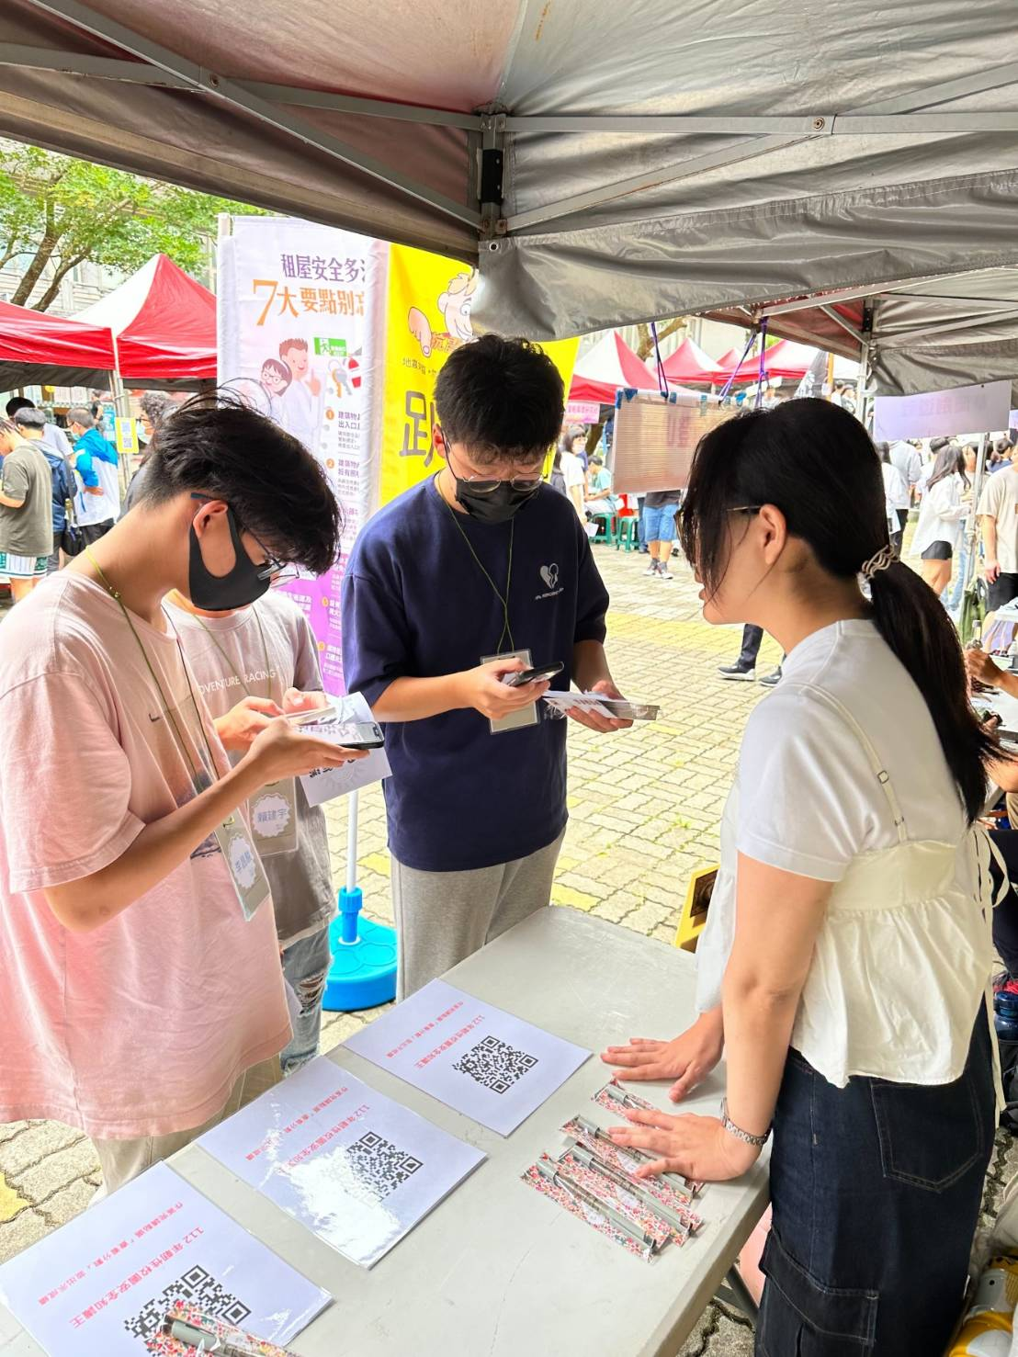  02 | 學生進行線上有獎徵答及抽獎活動
 | 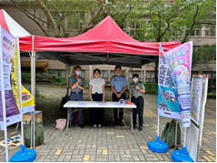  03 | 韌性校園防災宣導
備註：活動照片請附上原始照片一併回傳
附件檔案 | 附件檔案名稱  (請用英數檔名) | 附件名稱

